ПРИЛОЖЕНИЕ
УТВЕРЖДЕНО
решением Совета городского округа муниципальное образование
городской округ город Брянка
Луганской Народной Республики
от «06» февраля 2024 года

ПОЛОЖЕНИЕ
об официальных символах (гербе и флаге) муниципального образования городской округ город Брянка Луганской Народной Республики

Настоящее Положение устанавливает официальные символы муниципального образования городской округ город Брянка Луганской Народной Республики (далее – городской округ; городской округ город Брянка), их описания и порядок использования.
Официальными символами городского округа являются:
– герб городского округа;
– флаг городского округа, составленный на основе цветового и композиционного решения герба городского округа.

Глава I. Общие положения.

Статья 1.
Герб и флаг городского округа (далее – герб, флаг; символы) – опознавательно-правовые знаки, составленные и употребляемые в соответствии с геральдическими (гербоведческими) и вексиллологическими (флаговедческими) правилами и являющиеся официальными символами городского округа.

Глава II. Герб городского округа город Брянка.

Статья 2.
2.1. Геральдическое описание (блазон) герба гласит:
«В зелёном поле с серебряной главой, обременённой тремя островерхими горами, из которых средняя чёрная впереди и выше остальных лазоревых; поверх всего две серебряные кирки (кайла) положенные накрест рукоятиями вниз, перекрестие которых накрыто сияющим золотом чёрным шестиугольным камнем».
2.2. Герб, в соответствии с Методическими рекомендациями по разработке и использованию официальных символов муниципальных образований (Раздел 2, Глава VIII, п.п. 45-46), утверждёнными Геральдическим советом при Президенте Российской Федерации 28.06.2006 года, может воспроизводиться со статусной короной установленного образца. Муниципальная корона для городского округа – золотая башенная корона о пяти зубцах.
2.3. Герб может воспроизводиться как в полной версии (полный герб – с муниципальной короной), так и в сокращенной версии в виде гербового щита без короны; обе версии герба равноправны и имеют одинаковый статус.
2.4. Пояснительные изображения герба помещены в Приложениях 1.1–1.3 к настоящему Положению.
2.5. Обоснование символики герба:
Герб языком аллегорий символизирует исторические, экономические и прочие особенности городского округа город Брянка.
Город исторически и экономически сложился как шахтёрский. В 1889 году была заложена первая угольная шахта, вокруг которой возник шахтёрский посёлок Брянский Рудник, давший название будущему городу Брянка. Добыча угля составляла основу экономики города на протяжения свыше столетия, что в гербе символизирует сияющий черный камень как символ каменного угля.
Кроме шахт крупнейшими предприятиями города также в разные исторические периоды являлись завод бурового оборудования и рудоремонтный завод. Горную специализацию промышленности города в гербе символизируют положенные накрест кирки (шахтерские кайла).
Исторически сложившейся особенностью рельефа местности являются искусственные терриконы из отвалов горной породы, образовавшиеся в ходе добычи угла. Они символически как условные горы изображены в верхней части (главе) герба.
Примененные в гербе цвета в геральдике символизируют:
Золото (жёлтый цвет) – символизирует величие, богатство, процветание, справедливость, а также просвещение и мудрость.
Серебро (белый цвет) – символ чистоты, совершенства, мира и взаимопонимания.
Лазоревый (синий) цвет – символизирует чистый и прозрачный воздух, веру, постоянство и надежность, стремление к созиданию, а также это цвет символизирует честь, благородство и духовность.
Зелёный цвет – символ плодородия, гор и лесов, природного изобилия, спокойствия, здоровья и вечного обновления.
Чёрный цвет – символ плодородия, мудрости, скромности, вечности бытия.

Статья 3.
3.1. Герб воспроизводится (помещается):
– на фасадах зданий, вывесках Совета городского округа муниципальное образование городской округ горд Брянка Луганской Народной Республики (далее – Совет депутатов), Администрации округа городского округа муниципальное образование городской округ города Брянка Луганской Народной Республики (далее – Администрация городского округа город Брянка), их структурных подразделений и органов; Территориальной избирательной комиссии города Брянка;
– в залах заседаний Совета депутатов, Администрации городского округа город Брянка и Территориальной избирательной комиссии города Брянка;
– в рабочих кабинетах Главы городского округа город Брянка, Председателя Совета депутатов и их заместителей;
– на печатях, муниципальных правовых актах и официальных бланках Совета депутатов, Администрации городского округа город Брянка, ее структурных подразделений и органов, а также избирательной комиссии городского округа;
– на почётных грамотах, обложках и бланках поздравительных адресов и иных официальных свидетельствах, вручаемых Советом депутатов и Администрацией городского округа город Брянка;
– на удостоверениях и визитных карточках депутатов Совета депутатов, должностных лиц Администрации городского округа город Брянка, её структурных подразделений и органов, а также членов Территориальной избирательной комиссии города Брянка;
– на официальных печатных изданиях Совета депутатов и Администрации городского округа город Брянка.

Статья 4.
Герб может помещаться на вывесках, печатях и бланках муниципальных предприятий и учреждений, а также визитных карточках их руководителей.

Статья 5.
5.1. Изображения герба могут устанавливаться:
– во время официальных церемоний и других торжественных мероприятий, проводимых органами местного самоуправления городского округа;
– в помещениях официальной регистрации рождений и браков;
– в залах вручения паспорта гражданина Российской Федерации;
– в помещениях для голосования в дни муниципальных выборов и местных референдумов;
– на основных указателях в точках пересечения автомобильными дорогами границ городского округа; на сооружениях остановок общественного транспорта, находящихся на территории городского округа.
5.2. Изображение герба может помещаться на униформе рядового и начальствующего состава муниципальных органов охраны общественного порядка и пожарной службы, а также на принадлежащих этим службам транспортных средствах.
5.3. Спортивные команды и отдельные спортсмены, участвующие в защите спортивной чести городского округа, могут иметь форму с изображением герба городского округа город Брянка.

Статья 6.
При одновременном воспроизведении изображений Государственного герба Российской Федерации, Государственного герба Луганской Народной Республики и герба городского округа город Брянка – герб городского округа размещается в соответствии с положениями законодательства о Государственном гербе Российской Федерации, Государственном гербе Луганской Народной Республики и:
– не может превышать вышеуказанные гербы по размерам ни по одному из параметров (высоте, ширине);
– должен располагаться крайним справа (при виде от зрителя) или ниже вышеуказанных гербов;
– должен быть исполнен в единой технике с вышеуказанными гербами и из идентичных материалов.

Статья 7.
При одновременном размещении герба городского округа город Брянка и гербов (иных эмблем) общественных объединений, предприятий, учреждений и организаций независимо от форм собственности, а также частных лиц, должны соблюдаться следующие правила:
– герб городского округа город Брянка не может быть меньше других гербов (эмблем) ни по одному из параметров (высоте, ширине);
– при одновременном размещении двух гербов (эмблем) – герб городского округа город Брянка располагается с левой (при виде от зрителя) стороны от другого герба (эмблемы) и не может быть размещен ниже этого герба (эмблемы);
– при одновременном размещении нечетного числа гербов (эмблем) – герб городского округа город Брянка располагается в центре, а при размещении чётного числа гербов (но более двух) – левее центра и не может быть размещен ниже иных гербов (эмблем);
– герб городского округа город Брянка и другие гербы (эмблемы) должны быть исполнены в единой технике и из идентичных материалов.

Статья 8.
Порядок изготовления, использования, хранения и уничтожения бланков, печатей и иных носителей воспроизведения герба городского округа город Брянка устанавливается распоряжением Главы городского округа город Брянка.

Глава III. Флаг городского округа город Брянка.

Статья 9.
9.1. Флаг городского округа город Брянка представляет собой прямоугольное полотнище зеленого цвета с отношением ширины к длине 2:3, на котором воспроизводятся фигуры из герба городского округа с заменой геральдических серебра, золота и лазури соответственно белым, желтым и синим цветами.
Оборотная сторона флага является зеркальным отображением его лицевой стороны.
9.2. Флаг составлен на основе герба городского округа город Брянка и повторяет его символику.
9.3. Цветное изображение флага приведено в Приложении 2 к настоящему Положению.

Статья 10.
10.1. Флаг городского округа город Брянка поднят постоянно над (либо на флагштоке, установленном перед) зданиями, в которых размещаются:
– Совет городского округа город Брянка Луганской Народной Республики;
– Администрация городского округа город Брянка, её структурные подразделения и органы;
– избирательная комиссия городского округа.
10.2. Флаг устанавливается в рабочих кабинетах Главы городского округа город Брянка, Председателя Совета депутатов и их заместителей.
10.3. Флаг устанавливается в залах или помещениях, предназначенных для заседаний (на всё время заседаний):
– Совета городского округ город Брянка Луганской Народной Республики;
– Территориальной избирательной комиссии города Брянки.

Статья 11.
11.1. Во всех случаях подъема (размещения) на территории Муниципального образования городской округ город Брянка Луганской Народной Республики каких-либо флагов (штандартов, вымпелов, иной идентичной символики) совместно с ними может быть поднят (размещен) флаг городского округа города Брянка.
11.2. В дни государственных, республиканских, муниципальных и иных праздников, выборов и референдумов, а также по случаю памятных дат по указанию Главы городского округа город Брянка осуществляется одновременный подъем (вывешивание) флагов Российской Федерации, Луганской Народной Республики и Муниципального образования городской округ город Брянка Луганской Народной Республики на зданиях предприятий, учреждений и организаций, включая объекты, указанные в пункте 1 статьи 10 настоящего Положения.
11.3. Флаг городского округа город Брянка может быть поднят (установлен, вывешен, в том числе на жилых домах – по усмотрению владельцев):
– при проведении торжественных мероприятий и церемоний по случаю государственных, республиканских, муниципальных, народных и иных праздников;
– во время торжественных мероприятий, проводимых общественными объединениями, предприятиями, учреждениями и организациями независимо от форм собственности, а также во время частных торжеств.
11.4. Флаг городского округа город Брянка может устанавливаться:
– во время официальных церемоний и других торжественных мероприятий, проводимых органами местного самоуправления городского округа;
– в залах официального приема делегаций;
– в помещениях официальной регистрации рождений и браков;
– в залах вручения паспорта гражданина Российской Федерации;
– в помещениях для голосования в дни муниципальных выборов и местных референдумов.

Статья 12.
12.1. При одновременном подъёме (размещении) флага городского округа город Брянка и государственных флагов, а также флагов субъектов Российской Федерации, должны соблюдаться требования законодательства об этих флагах, при этом:
– флаг городского округа город Брянка не может превышать эти флаги по размеру, а если последние имеют пропорции иные, чем флаг городского округа город Брянка, – ни по одному из параметров (длине, ширине);
– флаг городского округа город Брянка располагается после этих флагов в общем порядке расположения флагов или ниже; высота подъема флага городского округа не может быть больше высоты подъема других флагов.
12.2. При одновременном подъеме (размещении) флага городского округа город Брянка и флагов общественных объединений, предприятий, учреждений и организаций независимо от форм собственности, а также частных лиц, должны соблюдаться следующие правила:
– флаг городского округа город Брянка не может быть меньше по размеру, чем другие флаги, а в случае, если последние имеют пропорции иные, чем флаг городского округа – флаг городского округа город Брянка не может быть меньше других флагов ни по одному из параметров (высоте, длине);
– при подъеме двух флагов – флаг городского округа город Брянка располагается с левой (при виде от зрителя) стороны от другого флага; высота подъема флага городского округа не может быть меньше высоты подъема других флагов;
– при одновременном подъёме (размещении) нечетного числа флагов – флаг городского округа город Брянка располагается в центре, а при подъёме (размещении) четного числа флагов (но более двух) – левее центра.
12.3. При одновременном подъёме (размещении) флага городского округа город Брянка и флага другого городского округа оба флага имеют равный церемониальный статус, и вопрос первенства решается индивидуально.

Статья 13.
При объявлении официального траура флаг, установленный на флагштоке (мачте), приспускается до половины высоты флагштока (мачты). К флагу, неподвижно закрепленному на древке, крепится в верхней части древка чёрная, завязанная бантом, лента со свободно свисающими концами. Общая длина ленты равна длине полотнища флага.

Глава IV. Заключительные положения.

Статья 14.
14.1. Допускается воспроизведение символов городского округа город Брянка:
– в виде цветных, чёрно-белых (монохромных) или объёмных графических изображений, а также с применением условной геральдической штриховки (шафировки);
– в различной технике исполнения и из различных материалов;
– отличных от образцов размеров с сохранением геральдических и вексиллологических (флаговедческих) характеристик и пропорций.
14.2. Воспроизведение герба городского округа допускается в щитах разных форм и в различных стилизациях, а также на любом декоративном фоне – за исключением тех случаев, когда изображения, сопровождающие герб, воспроизводят или имитируют типовые геральдические элементы (атрибуты), не предусмотренные блазоном (геральдическим описанием) герба.
14.3. Воспроизводимые изображения герба городского округа город Брянка – независимо от их размеров и техники исполнения – всегда должны в точности соответствовать его геральдическому описанию (блазону) согласно статье 2 настоящего Положения; в случае с флагом обязательно следование изобразительному эталону, утверждённому настоящим Положением.
Установление изобразительного эталона герба недопустимо, противоречит геральдико-правовым нормам и традициям, а также целям учреждения герба. Прилагаемые к настоящему тексту рисунки герба имеют пояснительный характер.

Статья 15.
Герб городского округа город Брянка может использоваться в качестве элемента или геральдической основы:
– нагрудного должностного знака Главы городского округа город Брянка, нагрудного знака депутата Совета городского округа город Брянка, иных должностных знаков служащих Администрации городского округа город Брянка и Совета депутатов;
– гербов (геральдических знаков, иных эмблем) предприятий и учреждений муниципального подчинения;
– нагрудных знаков к почетным званиям и иных наград, устанавливаемых органами местного самоуправления городского округа.

Статья 16.
16.1. Символы городского округа город Брянка могут использоваться в качестве элементов оформления:
– средств массовой информации, в состав учредителей которых входят органы местного самоуправления городского округа;
– информационной продукции, официально представляющей муниципальное образование.
16.2. Символы городского округа город Брянка могут использоваться:
– на элементах архитектурно-художественного оформления в дни государственных, республиканских, муниципальных и народных праздников;
– при оформлении детских дошкольных учреждений, школ, иных учебных заведений, в том числе учреждений высшего и среднего профессионального образования;
– учреждений культуры.

Статья 17.
Гербы, флаги (штандарты, вымпелы) и иные подобные символы общественных объединений, предприятий, организаций и учреждений, а также частных лиц не могут быть ни идентичны символам городского округа город Брянка, ни схожи с ними до степени смешения.
Символы городского округа город Брянка не могут использоваться в качестве основы или элементов гербов, флагов и иной символики общественных объединений, предприятий, организаций и учреждений (за исключением перечисленных в первом абзаце статьи 15 настоящего Положения), а также частных лиц.

Статья 18.
18.1. Символы городского округа город Брянка неприкосновенны: надругательство над ними влечет ответственность в соответствии с действующим законодательством.
18.2. Ответственность за искажение символов городского округа город Брянка при их воспроизведении несет та сторона, по чьей вине допущены эти искажения.
18.3. На основании пункта 1 и абзаца второго пункта 3 статьи 14 настоящего Положения не является искажением герба создание оригинальных авторских версий герба, отличных от прилагаемых к настоящему Положению в приложениях. Все художественные воплощения (стилизации) герба, исполненные в соответствии с его геральдическим описанием согласно статье 2 настоящего Положения, признаются полноправными изображениями герба.

Статья 19.
Все права на использование символов городского округа город Брянка принадлежат органам местного самоуправления городского округа, имеющим исключительное право регламентировать порядок использования этих символов третьими лицами.

Статья 20.
20.1. Использование символов городского округа город Брянка в целях предвыборной агитации не допускается. Настоящее правило не распространяется на информационную продукцию, официально издаваемую Территориальной избирательной комиссией города Брянки.
20.2. Запрещается использование символов городского округа город Брянка в сочетании с текстом и изображениями, посягающими на права человека, его честь и достоинство, оскорбляющими национальные и религиозные чувства граждан.
20.3. Запрещается использование изображений символов городского округа город Брянка юридическими и физическими лицами (за исключением тех, кому это право прямо предоставлено настоящим Положением):
– в представительских целях (в том числе на бланках, печатях, штампах, вывесках, а также в компьютерных сетях);
– в рекламно-коммерческих целях (то есть в качестве элемента фирменных обозначений, товарных знаков, знаков обслуживания и места происхождения продукции, в других средствах визуальной идентификации товаров, работ и услуг, а также в рекламных объявлениях).
20.4. Использование изображений городского округа город Брянка на продукции, заказываемой и выпускаемой юридическими и физическими лицами, допускается при условии, что такое использование не противоречит пунктам 1-3 настоящей статьи.
20.5. Иное (не предусмотренное настоящим Положением) использование герба городского округа город Брянка юридическими и физическими лицами не допускается.
20.6. Использование флага городского округа город Брянка, не оговоренное настоящим Положением, но не противоречащее целям учреждения флага, является свободным.

Статья 21.
Все изменения и дополнения в настоящее Положение вносятся решением Совета городского округа город Брянка.
Дополнения и изменения в статьи 2 и 9 вносятся только по результатам согласования с федеральной геральдической службой – Геральдическим Советом при Президенте Российской Федерации.

ПРИЛОЖЕНИЕ 1.1
к Положению об официальных символах (гербе и флаге) муниципального образования городской округ город Брянка Луганской Народной Республики

Герб муниципального образования городской округ город Брянка Луганской Народной Республики
(примеры воспроизведения в цвете)

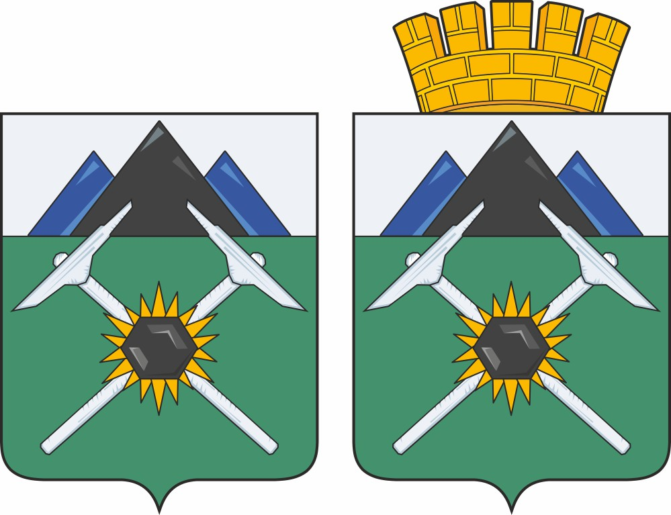

ПРИЛОЖЕНИЕ 1.2
к Положению об официальных символах (гербе и флаге) муниципального образования городской округ город Брянка Луганской Народной Республики

Герб муниципального образования городской округ город Брянка Луганской Народной Республики
(примеры контурного воспроизведения в чёрном и белом цветах)

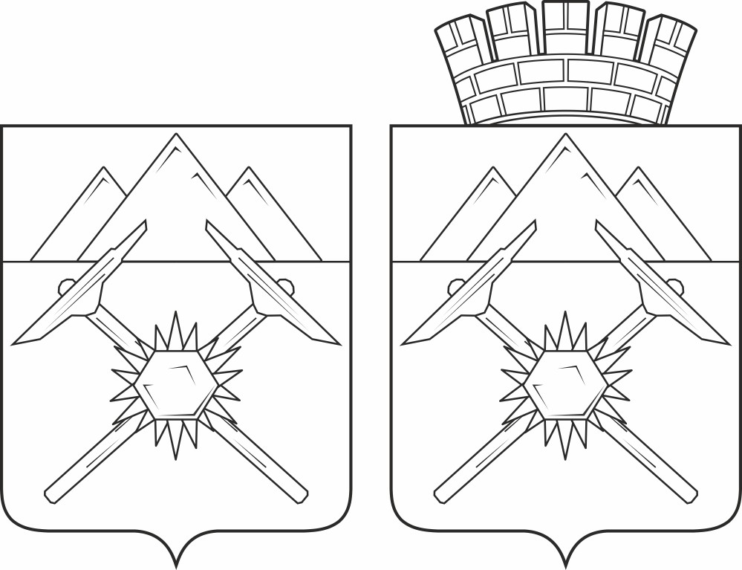

ПРИЛОЖЕНИЕ 1.3
к Положению об официальных символах (гербе и флаге) муниципального образования городской округ город Брянка Луганской Народной Республики

Герб муниципального образования городской округ город Брянка Луганской Народной Республики
(примеры воспроизведения в чёрном и белом цветах с передачей цветов условной геральдической штриховкой)

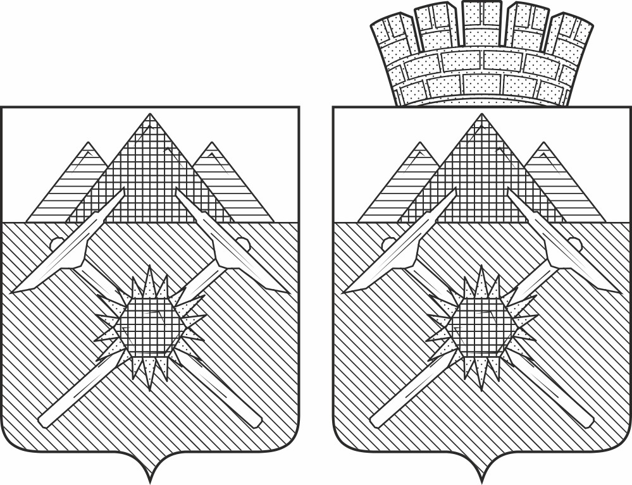

ПРИЛОЖЕНИЕ 2
к Положению об официальных символах (гербе и флаге) муниципального образования городской округ город Брянка Луганской Народной Республики

Флаг муниципального образования городской округ город Брянка Луганской Народной Республики
(цветное изображение)

